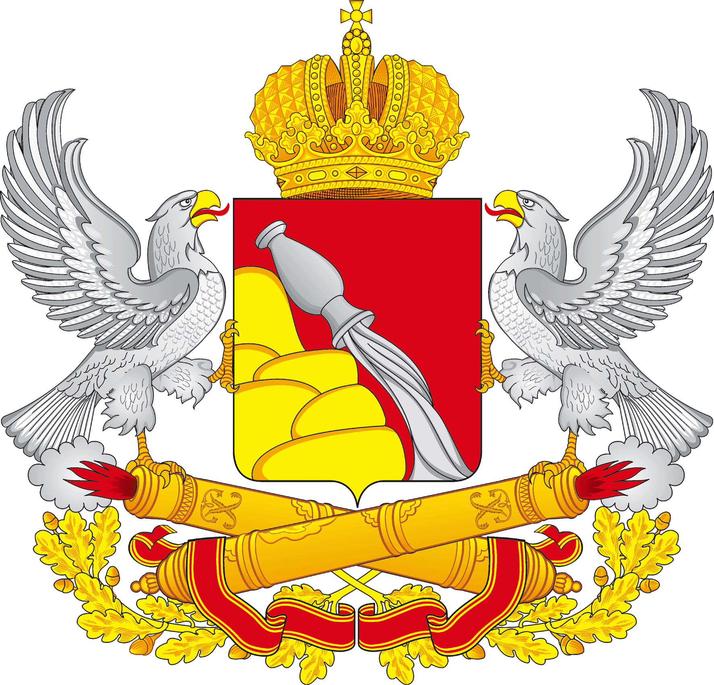 | ПРОТИВОПОЖАРНАЯ СЛУЖБА ВОРОНЕЖСКОЙ ОБЛАСТИ ГОСУДАРСТВЕННОЙ ПРОТИВОПОЖАРНОЙ СЛУЖБЫ | 
Экспресс-информация
по пожару 07 октября 2024 года в с. Пески Поворинского муниципального района

07.10.2024 года в 08 час 27 минут в пожарно-спасательную часть № 51по охране Поворинского муниципального района Воронежской области поступило сообщение о пожаре в жилом доме по адресу: ул. Лермонтова с. Пески.
На пожар были направлены отделения пожарно-спасательной части № 71 с. Пески отряда противопожарной службы Воронежской области Государственной противопожарной службы, пожарно-спасательной части № 51 федеральной противопожарной службы по охране Поворинского муниципального района Воронежской области. Со слов заявителя в доме могли находиться люди. Дополнительно были вызваны бригада скорой медицинской помощи и сотрудники полиции. До приезда пожарных подразделений гр. Солодкова В.И.1951 г.рожд. эвакуировали через оконный проем соседи, направлен в Поворинскую РБ. К моменту прибытия первого пожарного подразделения происходило горение открытым пламенем веранды жилого дома. Прилегающая к нему территория и все комнаты дома были в сильном задымлении. От соседей стало известно, что в жилом доме находится ребенок. Пожарные приступили к его поиску и тушению пожара. В ходе проведения поисково-спасательных работ был обнаружен ребенок, которого вынесли на свежий воздух. Работниками скорой медицинской помощи после реанимационных действий была констатирована смерть гр. Проскурякова Е.А 2016 г. рожд.
Предположительная причина пожара – неосторожное обращение с огнем.
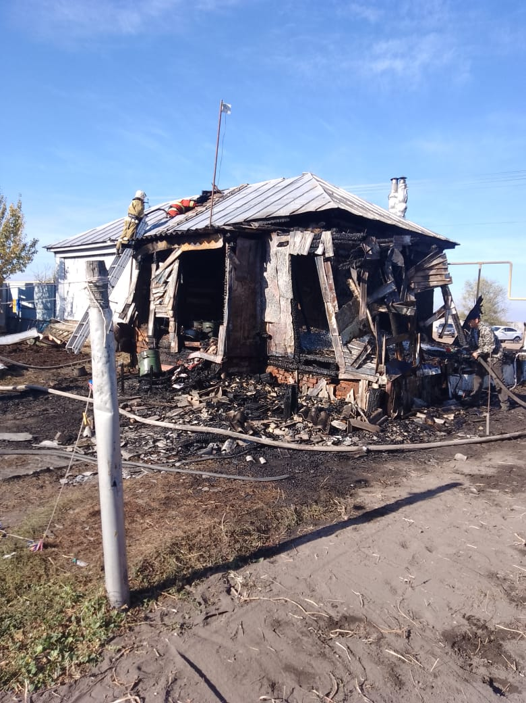 | Не будьте беспечны!  Помните: любая неосторожность при обращении с огнём может стать причиной непоправимой трагедии.  Соблюдение меры пожарной безопасности – это залог вашего благополучия, сохранности вашей жизни и жизни других людей!

КУ ВО «Гражданская оборона, защита населения и пожарная безопасность Воронежской области».
Управление противопожарной службы Воронежской области ГПС и ОПАСР

